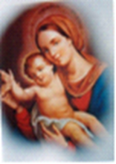
Instituto “Nuestra Señora del Huerto” N.º 8070 – Orán
Lema: “ Caminemos juntos compartiendo nuestro fuego

Área: Educación Física– Profesora: Lorena Quispe
3er año¨”A” – “B” del C.O.

TRABAJO PRÁCTICO N°5
CAPACIDAD: EQUILIBRIO
Apellido……………….. Nombre…………….. curso…….. sección……..

EQUILIBRIO
- De estas 8 imágenes elije 5 imágenes y practícalas en casa, luego envía el trabajo práctico con 5 imágenes que realizaste el ejercicio. Tus imágenes deben estar debajo de las que están de muestra.
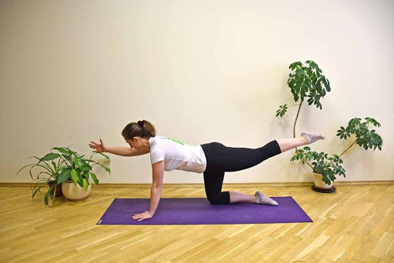
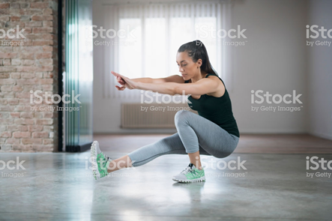
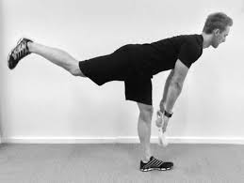
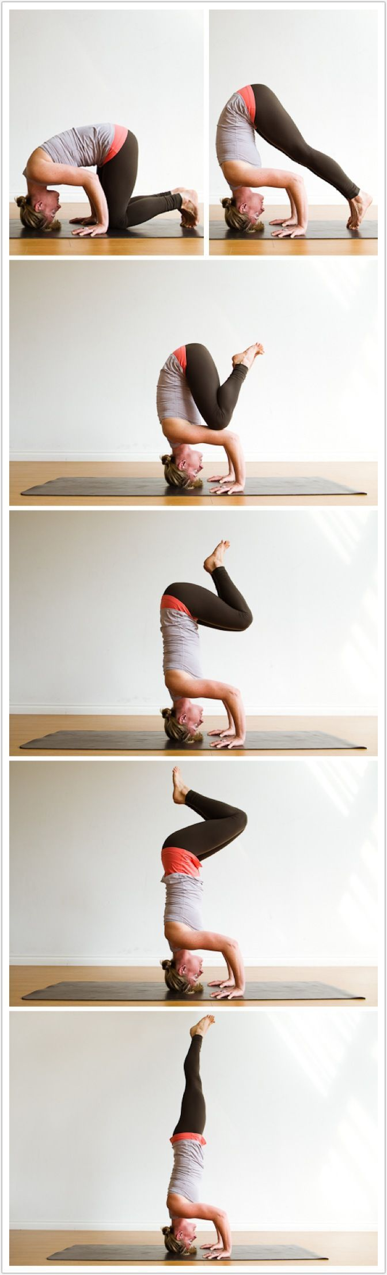

EXITOS!!!

